**Practica:** Enzimas y su aplicación Bioquímica

Ronald Sneyder Moreno Murillo

Juan Sebastián Alcázar Millán

Jaiver Santamaría Montaña

Dirigido para:

Andrea Marisela Ruiz Páez

Semillero ASOC

Corporación universitaria Minuto de Dios UNIMINUTO

Semestre IV

Villavicencio – Meta

23/02/2024

**Introducción**

las enzimas son las obreras incansables del mundo molecular, encargadas de acelerar y facilitar una variedad impresionante de reacciones bioquímicas que sustentan la vida en todas sus formas. Estas moléculas especializadas actúan como catalizadores, desencadenando transformaciones químicas específicas en los organismos vivos, desde la digestión de los alimentos hasta la replicación del ADN. Su estructura intricada y su capacidad para ajustarse a diferentes sustratos hacen de ellas componentes esenciales en prácticamente todos los procesos metabólicos.

En la práctica, se explicó y se observó cómo estas partículas, conocidas como enzimas, intervenían para facilitar ciertos procesos químicos, incluyendo ejemplos de oxidación, entre otros, proporcionando una visión más completa de su funcionamiento Este experimento nos permitió no solo comprender mejor el proceso estos procesos, sino también apreciar cómo los otros factores pueden hacer un cambio significativo.

**Objetivos**

Objetivo general:

* Desarrollar en el estudiante lo conceptual y procedimental a las acciones de las enzimas en los sistemas biológicos.

Objetivos específicos

* Familiarizarse con las propiedades de las enzimas y observar la actividad de la catalasa.
* Entender por qué se utiliza el peróxido de hidrógeno como desinfectante y el uso de la catalasa en alimentos como antioxidante.
* Establecer un contexto de análisis sobre la acción de radicales libres y sus métodos Bioquímicos de bloqueo o inhibición a través de un antioxidante.

**Metodología**

* Paso 1.

Se organizan y se preparan los materiales (1 zanahoria, 1 papa, 8g de hígado de pollo, 1 botella de agua oxigenada, 4 porciones de toallas de cocina, 1 cuchilla o minora), equipos (3 Tubo de ensayo, 1 vaso precipitado, 1 termómetro de mercurio y 1 plancha) para el laboratorio.

* Paso 2.

Con una cuchilla se realizó un corte a la papa en 4 porciones de igual tamaño (1g aproximadamente). Se introdujo los dos primeros trozos de papa en un tubo de ensayo y se le adiciono disoluciones de agua oxigenada (4 gotas), se cubrió con el embudo de forma invertida por un tiempo de 5 minutos, se observa y se toma el tiempo que tarda en reaccionar (4 minutos y 17 segundos), después en otro tubo de ensayo se introdujo los últimos dos trozos de papa, se le añadió agua destilada (5 gotas aproximadamente), se colocó en un vaso precipitado para luego instalarlo en la plancha , pasado 4 minutos se observa la ebullición y con el termómetro de mercurio se toma la temperatura del agua (90oC), luego se retira el tubo de ensayo del vaso precipitado y de la plancha, y se le adiciona 4 gotas de agua oxigenada y se observa su reacción.

* Imagen 1. Se observa las diferencias de los dos tubos de ensayo.

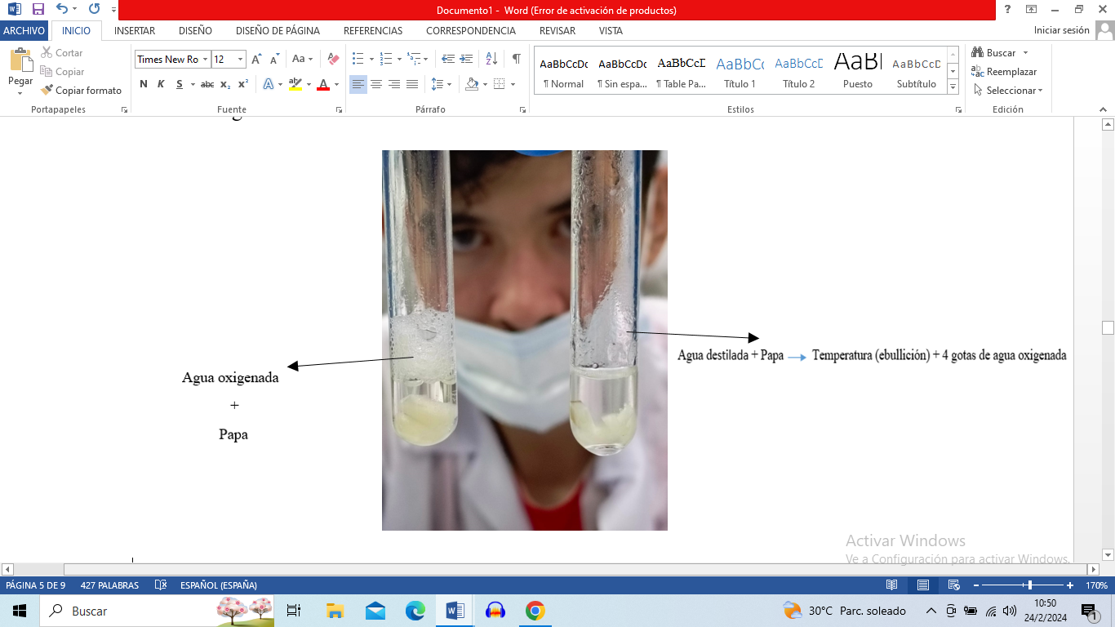

* Paso 3

Se repite el mismo procedimiento con los demás materiales (zanahoria e hígado), se realizó un corte a la zanahoria en 4 porciones de igual tamaño (1g aproximadamente). Se introdujo los dos primeros trozos de zanahoria en un tubo de ensayo y se le adiciono disoluciones de agua oxigenada (4 gotas), se cubrió con el embudo de forma invertida por un tiempo de 5 minutos, se observa y se toma el tiempo que tarda en reaccionar (2 minutos y 39 segundos), después en otro tubo de ensayo se introdujo los últimos dos trozos de zanahoria, se le añadió agua destilada (4 gotas aproximadamente), se colocó en un vaso precipitado para luego instalarlo en la plancha , pasado 4 minutos se observa la ebullición y con el termómetro de mercurio se toma la temperatura del agua (80oC), luego se retira el tubo de ensayo del vaso precipitado y de la plancha, y se le adiciona 4 gotas de agua oxigenada y se observa su reacción.

* 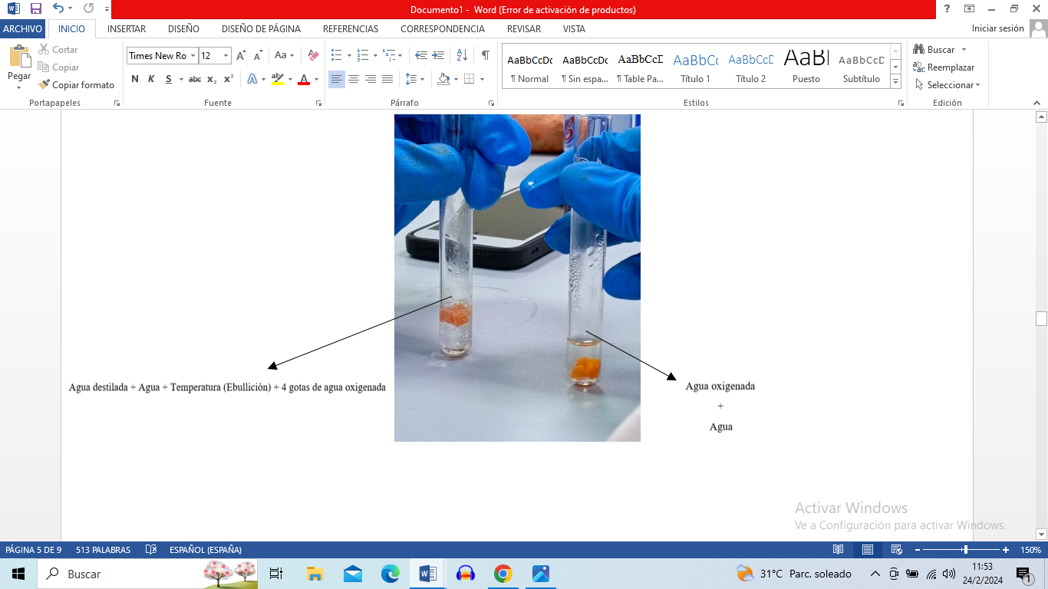Imagen 2. Se observa la diferencia entre los dos tubos de ensayo.
* Paso 4.

El hígado se manipula cuidadosamente con guantes y se realiza un corte para sacar cuatro diminutas porciones, se asignan dos porciones en el primer tubo de ensayo para añadirle agua oxigenada y cubrirlo en un embudo invertido, se toma el tiempo en que tarda en reaccionar. Por último se introducen las dos porciones restantes en otro tubo de ensayo, se le adiciona agua destilada (5 gotas) y se coloca dentro un tubo precipitado para luego colocarlo en la plancha, transcurrido 4 minutos se observa la ebullición del agua y se toma la temperatura con el termómetro de mercurio (85oC), se retira el tubo de ensayo del tubo precipitado y de la plancha, se le añade 4 gotas de agua oxigenada y se observa su reacción.

* 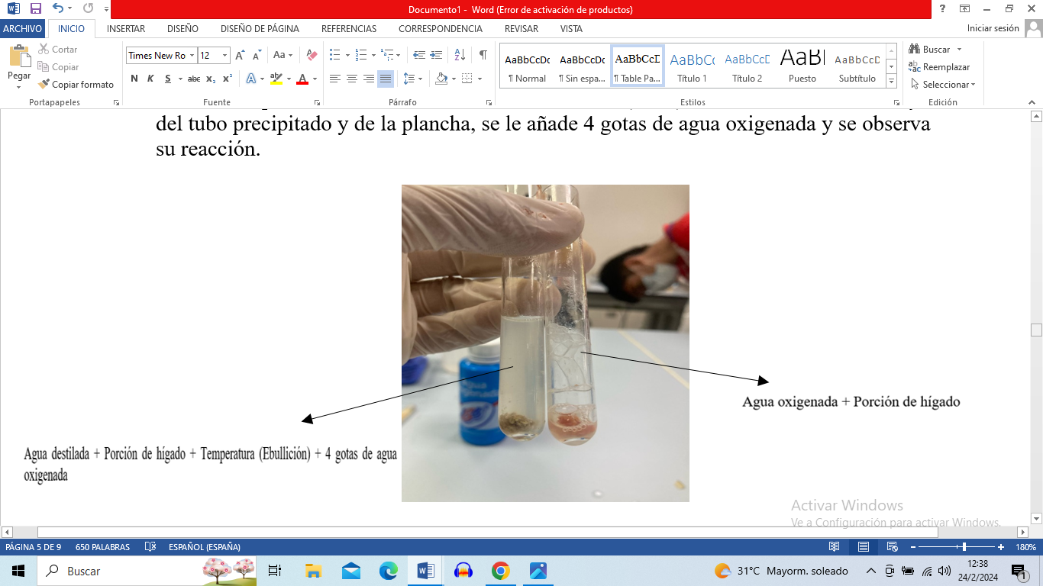Imagen 3. Se observa la diferencias visuales entre los dos tubos de ensayo.

Resultados

Análisis de resultados

Conclusiones

* Entender cómo funcionan las enzimas, como la catalasa, es fundamental para comprender su importancia en la regulación de procesos biológicos, como la descomposición del peróxido de hidrógeno. Esto explica por qué se utilizan como desinfectantes y cómo la catalasa actúa como antioxidante en los alimentos.
* Al estudiar los radicales libres y su conexión con el estrés oxidativo, queda claro cuán crucial es el papel de los antioxidantes en la prevención de daños celulares y el proceso de envejecimiento. Esto nos muestra cómo los antioxidantes pueden contrarrestar los efectos negativos de los radicales libres, actuando como bloqueadores o inhibidores bioquímicos.
* Reflexionar sobre cómo funcionan las enzimas y los antioxidantes en los sistemas biológicos nos hace ver la necesidad de investigaciones continuas. Este es un paso fundamental para optimizar su aplicación en campos como la medicina, la industria alimentaria y otras áreas relacionadas con la salud y la tecnología.

Bibliografía